JELOVNIK ŠKOLSKE KUHINJE

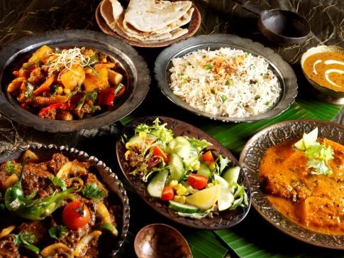

 | 08. 04. – 12. 04. 2024.
PONEDJELJAK | Grah s kobasicom, kruh
UTORAK | Tijesto, gulaš, kruh
SRIJEDA | Krumpir gulaš, voće, kruh
ČETVRTAK | Rižoto, hrenovka, salata, kruh
PETAK | Griz s kakaom

Dobar tek!

